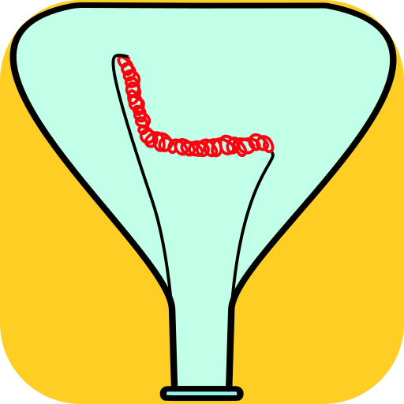


ReDoxLab

Manuel utilisateur

Version 1.0 - Avril 2019

TABLE des MATIÈRES

1 Introduction 3
2 Installation 3
3 Fenêtre principale 5
3.1 Courbe de Cottrell expérimentale 5
3.2 Courbe de Cottrell théorique 7
3.3 Courbe D (régression linéaire) 9
3.4 Courbe Cox 10
3.5 Sélection de l’intervalle d’affichage des données 11
4 Historique des révisions 12

Introduction

ReDoxLab est une application Android permettant de calculer et visualiser le coefficient de diffusion D d’une espèce donnée dans un milieu spécifique dans le cadre d’une pile. Le calcul est effectué à partir de données expérimentales.

ReDoxLab permet également de comparer la courbe théorique et une courbe expérimentale de Cottrell pour une certaine valeur D, d’effectuer une régression linéaire sur la courbe expérimentale pour trouver D, de tracer la courbe Cox et de sélectionner un intervalle pour éliminer les valeurs inutiles.

Installation

L’application ReDoxLab fonctionne sur les appareils utilisant le système d’exploitation Android, version 7.0 (Nougat) ou plus récente. L’application a été conçue pour des tablettes et même si elle fonctionne également sur un téléphone, son utilisation sur des écrans de taille réduite peut s’avérer difficile. Il est donc recommandé d’utiliser un écran de taille 10" ou supérieure.

L’application mobile Android (fichier .APK) est téléchargeable sur le site GitHub (https://github.com/SimonVareille/redoxlab/releases). Il est important de s’assurer que la dernière version disponible sur le site est utilisée.

Une fois le fichier .APK téléchargé sur l’appareil, l’application peut être installée en appuyant directement sur le fichier (l’appareil devrait proposer automatiquement l’installation).

Lors de l’installation, il est possible que l’appareil signale qu’il ne connaît pas la source de l’application et demande l’activation de l’option «Sources inconnues». Il affichera alors directement la page nécessaire.

Si cette page n’est pas affichée automatiquement, il faut ouvrir le menu «Applis» puis «Paramètre», aller dans l’onglet «Écran verrouillage/Sécurité» et activer l’option «Sources inconnues».

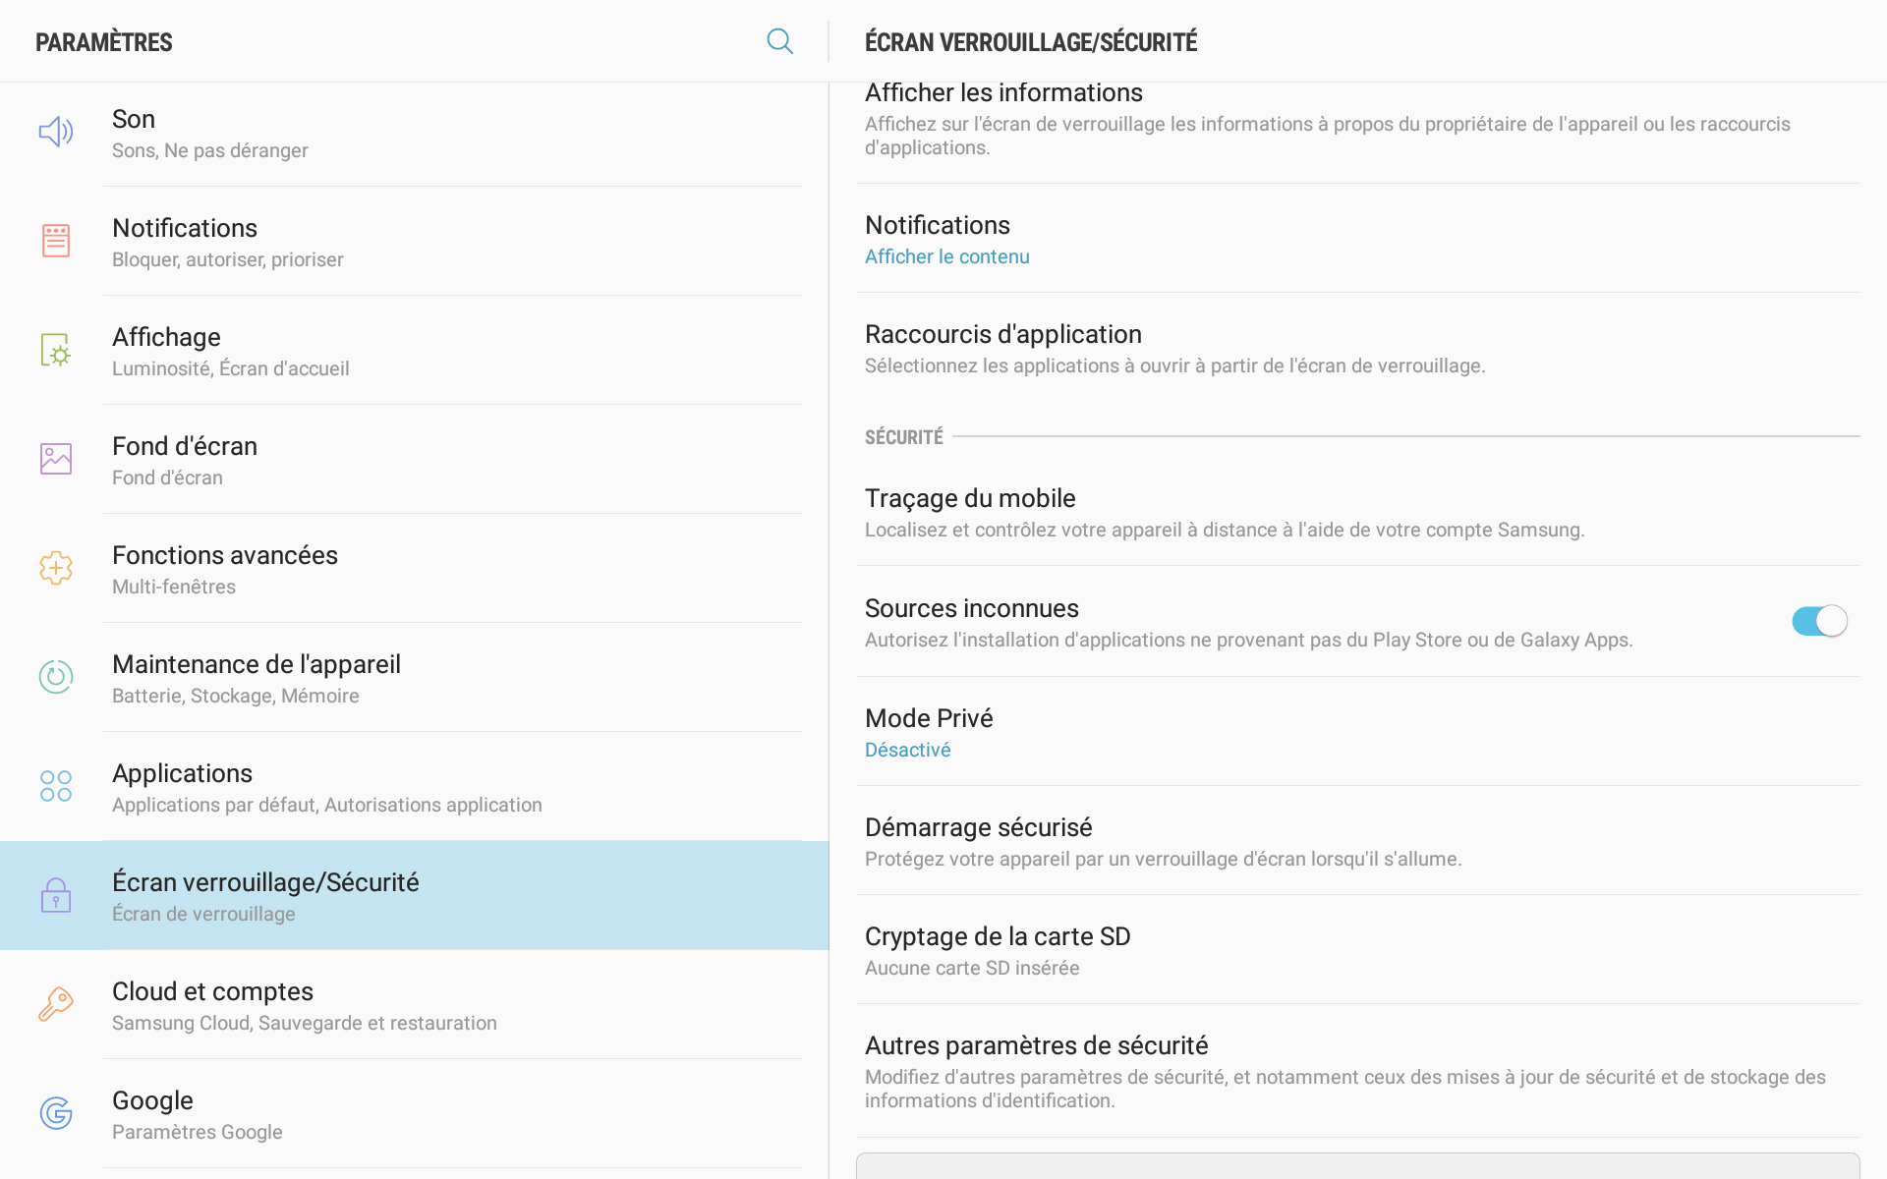

L’application peut importer des données directement depuis des fichiers stockés dans la mémoire de l’appareil. Il est donc nécessaire d’autoriser l'application à accéder à la mémoire de l'appareil. Pour ce faire il faut ouvrir le menu «Applis», «Paramètres», aller dans l’onglet, «Applications», «ReDoxLab», «Autorisations», et activer l'option «Stockage».

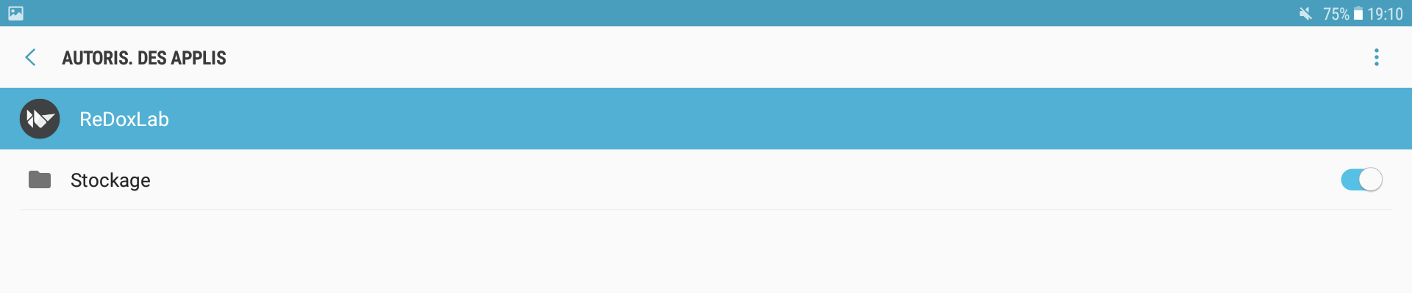
On peut aussi rester appuyer sur le bouton qui permet de lancer l'application puis appuyer sur «Informations sur l'application», aller dans «Autorisations», et activer l'option «Stockage».

L’application est fonctionnelle et peut-être lancée depuis le menu «Applis».

Fenêtre principale

ReDoxLab permet d’afficher différentes courbes et de faire varier les paramètres utilisés pour le calcul et l’affichage de ces courbes.

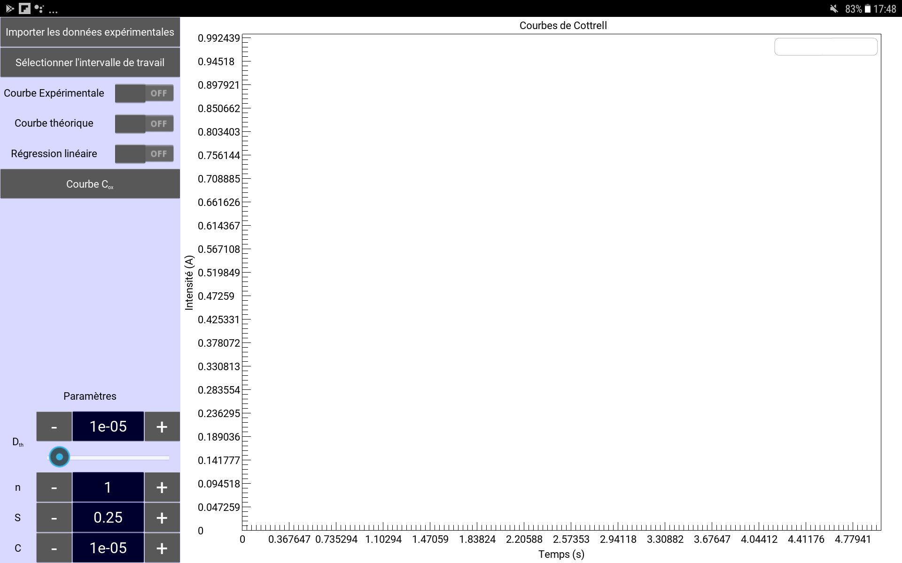

Le panneau de gauche permet de sélectionner les options d’affichage et de modifier les paramètres. Le panneau de droite affiche les différentes courbes.

Courbe de Cottrell expérimentale

Pour tracer la courbe expérimentale, il est nécessaire d’importer un tableau de valeurs qui contient les données expérimentales utilisées pour le tracé de la courbe. Ces données sont importées à partir d’un fichier «.crv» qui devra être stocké au préalable dans la mémoire de l’appareil.

Pour importer les données, appuyer sur le bouton «Importer les données expérimentales».
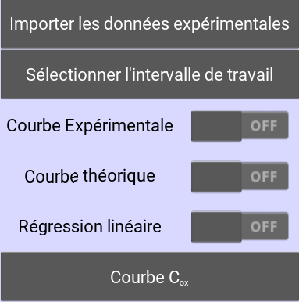
Une nouvelle fenêtre s’ouvre et permet de parcourir les différents répertoires pour sélectionner le fichier qui correspond aux données que l’on veut importer. Une fois le bon fichier sélectionné, appuyer sur le bouton «Ouvrir» pour valider l’importation.

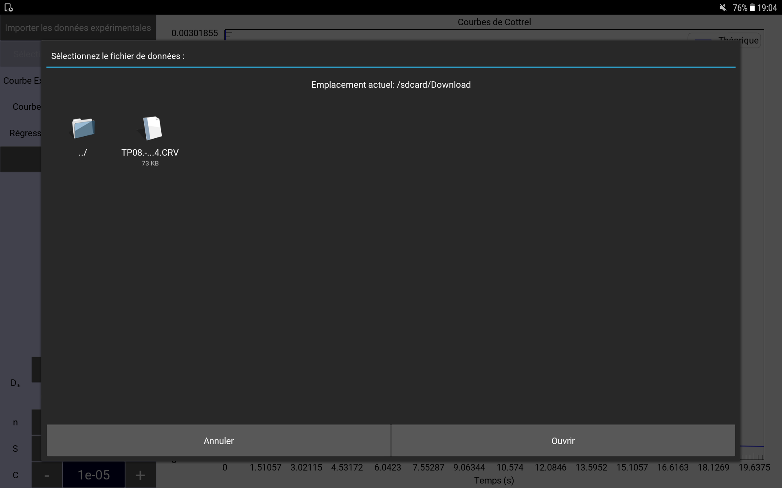
Pour tracer la courbe expérimentale, mettre l’interrupteur «Courbe expérimentale» en position ON.
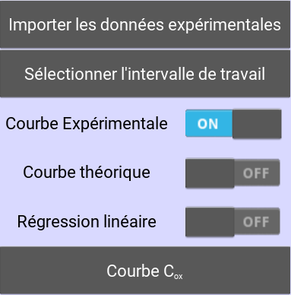
La courbe s’affichera alors dans le panneau droit de l’application.
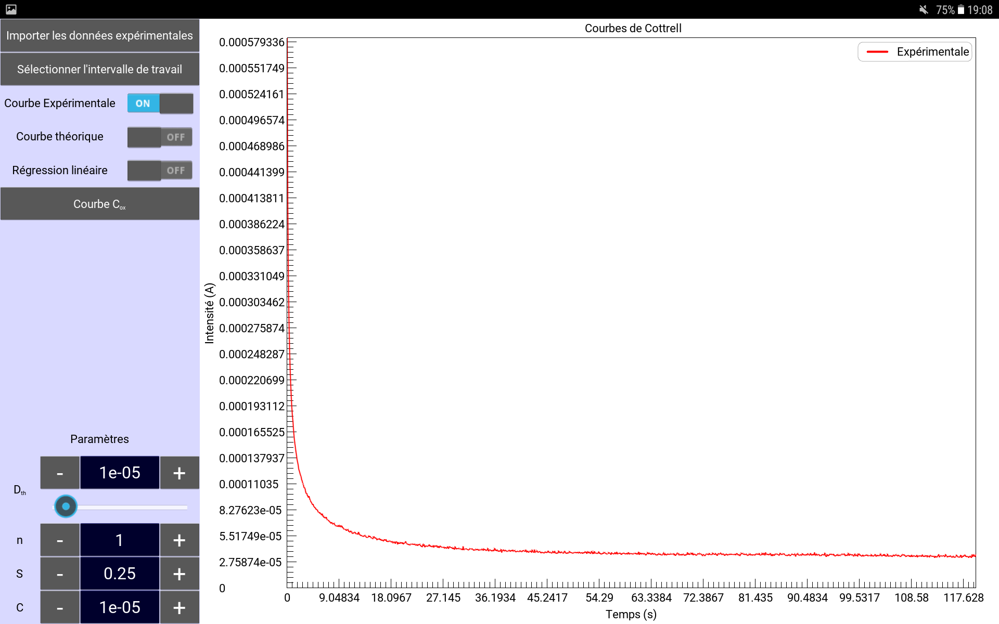

Courbe de Cottrell théorique

Pour tracer la courbe théorique, mettre l’interrupteur «Courbe théorique» en position ON.

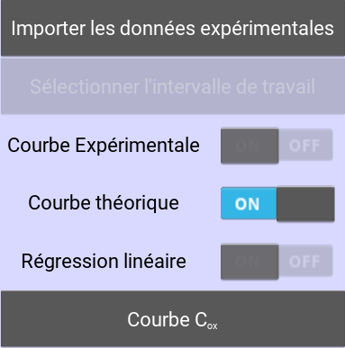
La courbe s’affichera alors dans le panneau droit de l’application.

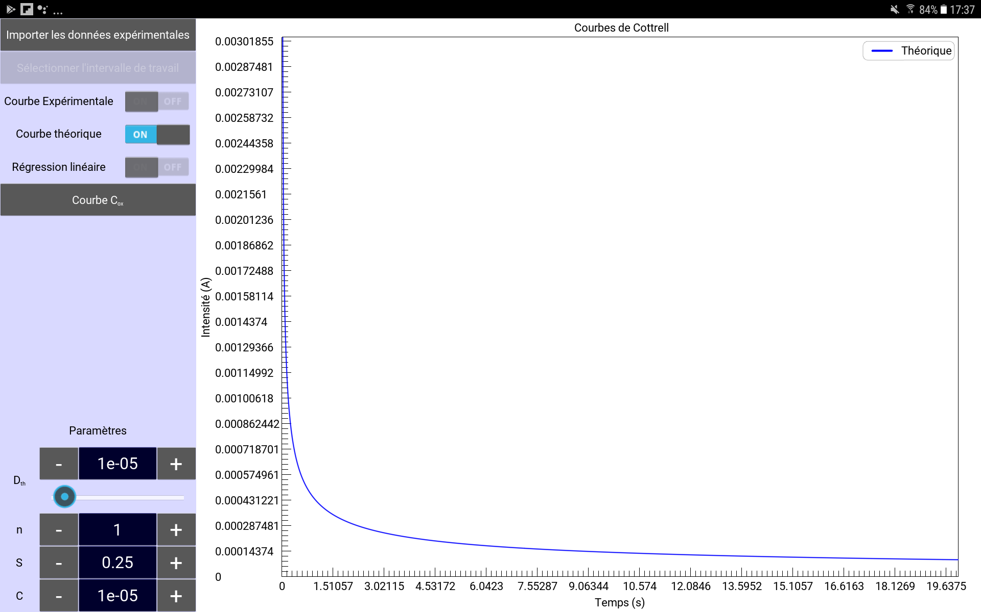

Cette courbe dépend du temps et de 4 autres paramètres: Dth, n, S et C.
Par défaut, l’application affiche la courbe théorique correspondante aux valeurs suivantes des paramètres :
- Coefficient de diffusion Dth : 1e⁻⁵ (m².s⁻¹)
- Nombre d’électrons : 1 (mol)
- Surface de l’électrode : (0,25 m²)
- Concentration : 1e⁻⁵ (mol.m⁻³)

Il est possible de modifier la valeur des différents paramètres en utilisant directement sur les boutons «+» ou «-» situés sur les cotés de chaque paramètre. La valeur variera alors respectivement de +0,1 et -0,1.

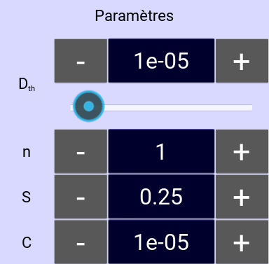
Il est également possible de saisir directement une valeur en appuyant sur la zone centrale.

Une nouvelle fenêtre s’ouvrira permettant de saisir directement une valeur ou une expression qui sera calculée automatiquement à l’aide d’un pavé numérique.

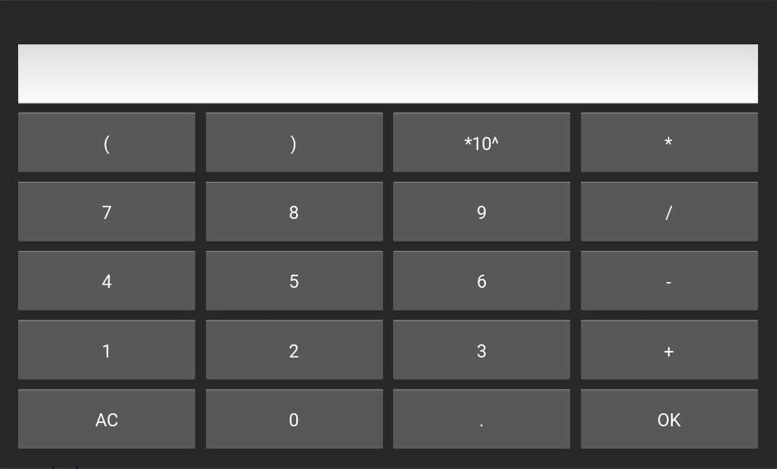

Une fois la valeur désirée saisie dans la zone de texte, appuyer sur le bouton «OK» pour valider la saisie. Un appui à côté du pavé numérique permet de le fermer et de conserver la valeur initiale du champ (si une valeur est entrée dans la zone de texte, elle ne sera pas prise en compte).

En cas de valeur ou d’expression erronée, un message d’erreur sera affiché et l’utilisateur devra modifier le contenu du champ ou sortir du mode «pavé numérique» (en appuyant en dehors de la zone du pavé).

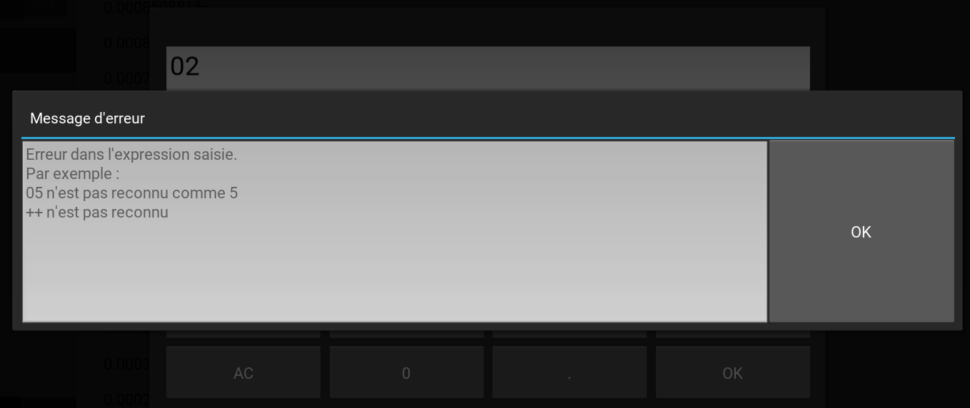
Le paramètre Dth est également modifiable à l’aide d'un curseur situé en dessous du bouton.

La courbe théorique sera ajustée à chaque modification de n’importe quel paramètre.

Courbe D (régression linéaire)
Pour afficher la courbe D de régression linéaire permettant de calculer le coefficient de diffusion, mettre l’interrupteur «Régression linéaire» en position ON.
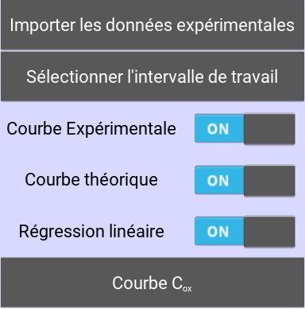
La régression linéaire s’affichera alors sur le coté droit de l’application.

Lors de l’affichage de la régression linéaire, la (ou les) courbe(s) de Cottrell affichées sur le panneau droit de l’écran seront déplacées et dessinées au centre du panneau de gauche de l’application.

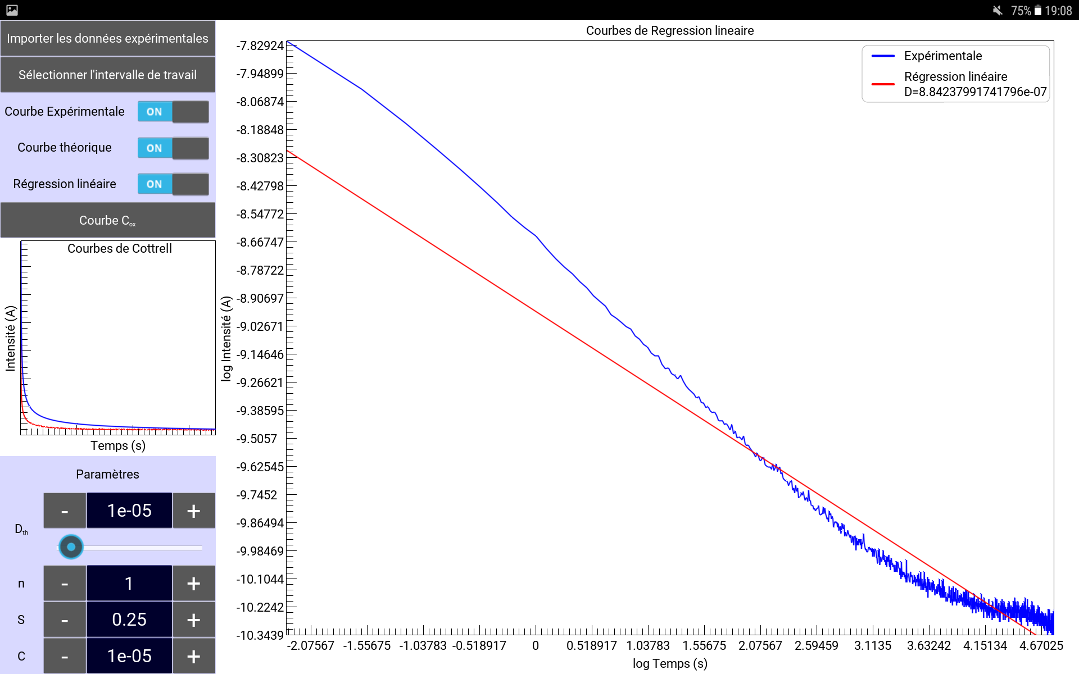

Courbe Cox

Pour tracer la courbe Cox , il suffit d’appuyer sur le bouton «Courbe Cox». La courbe s’affichera alors dans une nouvelle fenêtre. Cette courbe dépend des paramètres n, S et C ainsi que du temps t. Les trois premiers paramètres sont les mêmes que ceux utilisés pour la courbe de Cottrell théorique et sont modifiables par les mêmes boutons.

Le temps t est directement modifiable dans la nouvelle fenêtre grâce à un curseur situé sur la gauche. La courbe Cox sera ajustée à chaque modification de n’importe quel paramètre.

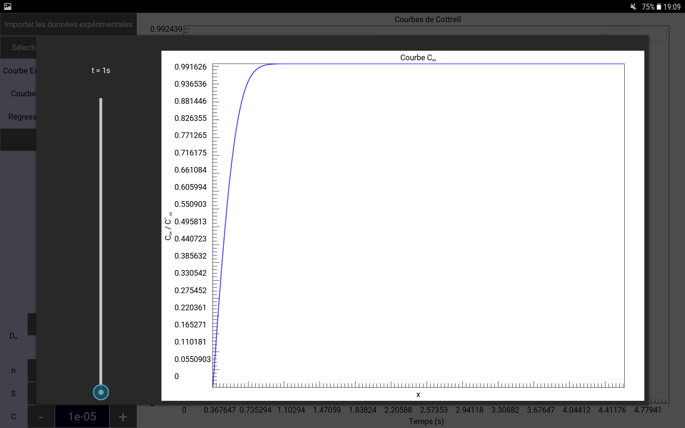

Sélection de l’intervalle d’affichage des données
Il est possible de modifier l’intervalle de temps sur lequel on souhaite afficher les valeurs des courbes en utilisant le bouton «Sélectionner l'intervalle de travail».
Une nouvelle fenêtre apparaît et permet de changer, grâce à deux boutons la valeur initiale (valeur min) et la valeur finale (valeur max) de l’intervalle de temps.

Pour changer une valeur, appuyer sur le bouton correspondant, une nouvelle fenêtre avec un pavé numérique apparaît. Une fois la valeur souhaitée saisie, appuyer sur «OK» pour valider.

L'appareil utilisé pour récupéré les données expérimentales peut entraîner un problème au niveau des valeurs de I. Dans ce cas, le bouton «valeur de correction de I» permet de réajuster toutes les valeurs de I en y ajoutant la valeur de ce bouton. Il fonctionne de la même façon que les boutons précédents.
Une fois les deux valeurs modifiées et/ou une valeur de correction de I entrée, appuyer à nouveau sur «OK» pour valider le choix de l’intervalle.

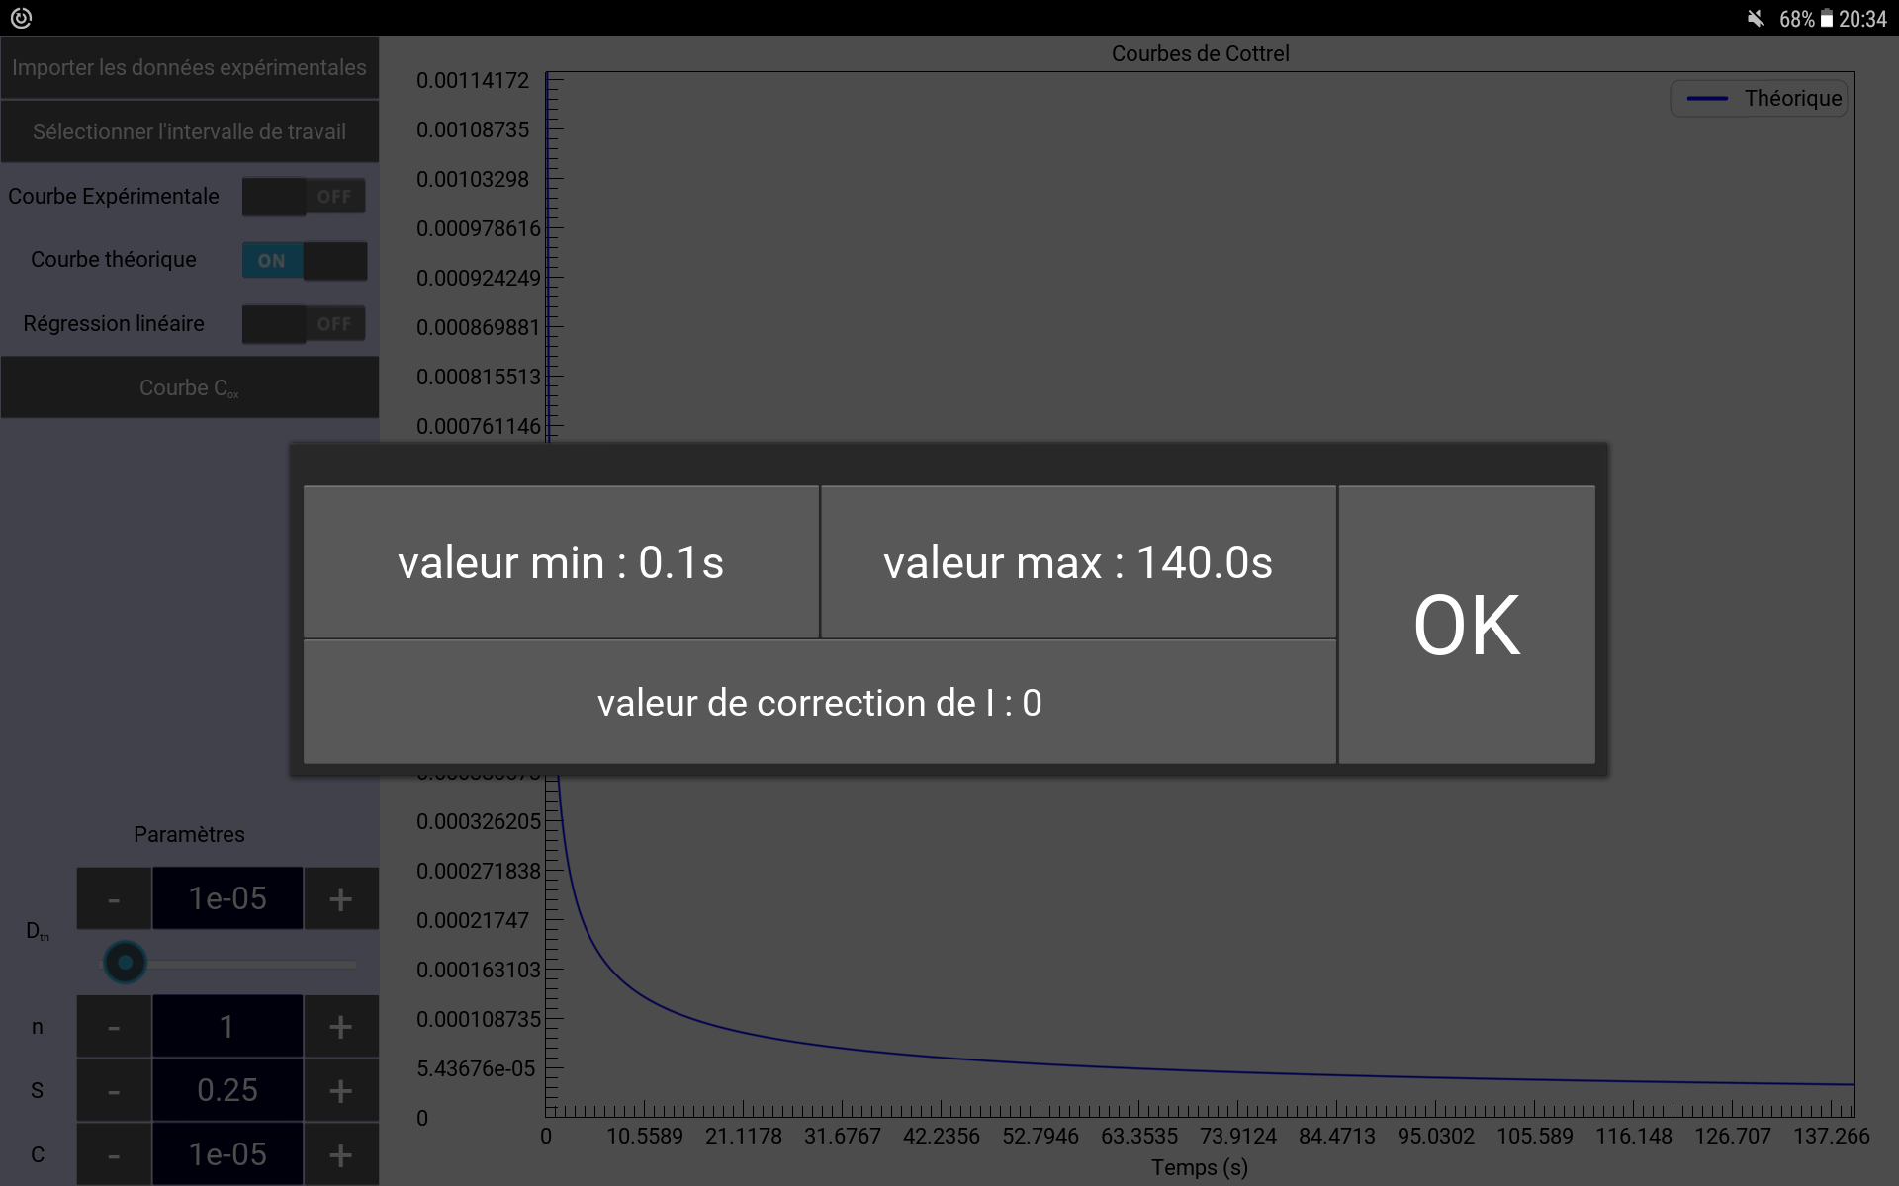

Historique des révisions

Version | Date | Commentaires
1.0 | 13/04/19 | Version initiale du document

